kuru
府政学習会 in
府立青少年海洋センター
府政学習会 in
府立青少年海洋センター

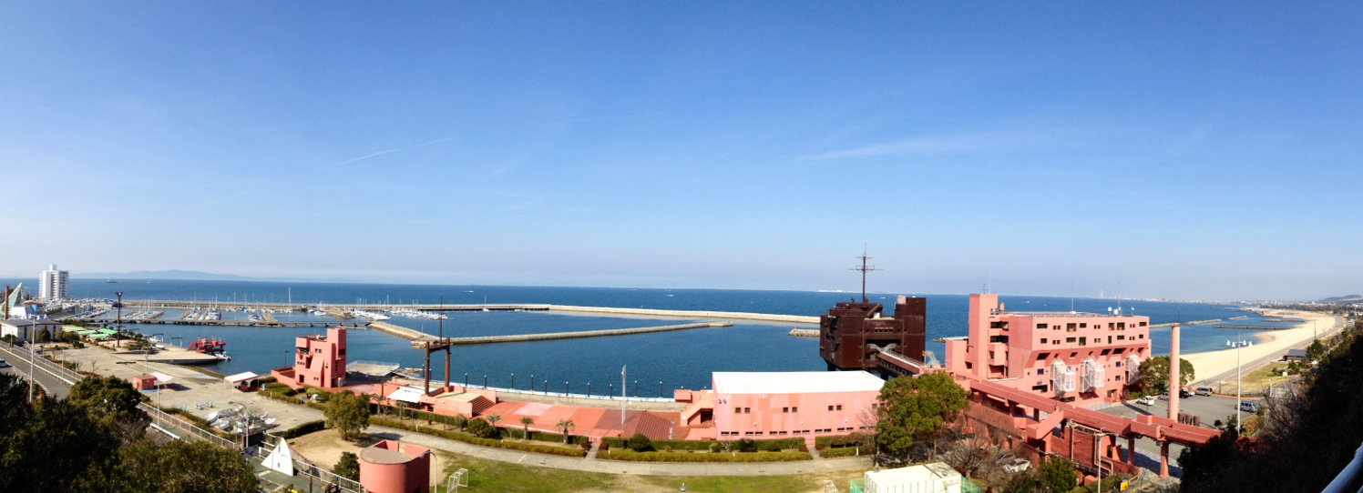

令和４年
１０月２２日開催
参加費無料
令和４年
１０月２２日開催
参加費無料

アクセス
日時

令和4年10月22日（土曜日）
１0時30分から12時30分まで
(10時00分受付開始)
場所

府立青少年海洋センター
（所在地：大阪府泉南郡岬町淡輪6190）
内容

・府立青少年海洋センターの紹介（約10分）
・府立青少年海洋センター施設見学（約30分）
・エンジン艇「白鳥号」体験クルーズ（約40分）
※天候により一部内容を変更する場合があります。

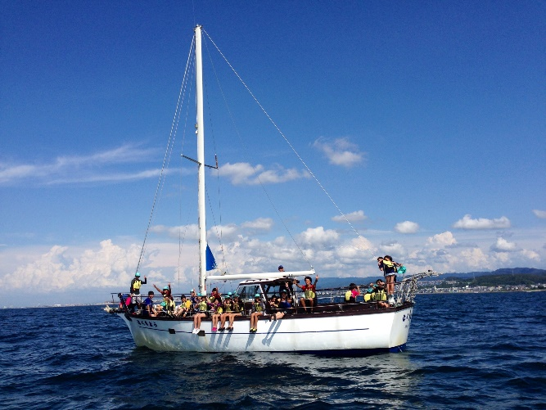

＜電車＞
南海本線「淡輪」駅下車徒歩10分

＜自動車＞
阪和自動車道「泉南IC」より約30分
阪神高速湾岸線「泉佐野IC」より約40分
※混雑が予想されますので、なるべく公共交通機関をご利用ください。
募集人数
40人

※1組4人までとさせていただきます。
※中学生以下の方は必ず保護者同伴でお申込みください。
※応募多数の場合は抽選といたします。
※多くの方にご参加いただくため、同一メンバーや同じ代表者による複数のお申込みはご遠慮ください。
持ち物・服装等

・タオル、お飲み物など必要な物は各自でご準備ください。
・マスクをご持参ください。
・移動や見学でかなりの距離を歩きますので、歩きやすい服装・靴でご参加ください。

募集締切
令和4年9月16日（金曜日）まで
※往復はがきでの申込みの場合は、当日消印有効

抽選結果及び参加証の送付時期

応募多数による抽選の有無にかかわらず、

令和4年9月30日（金曜日）ごろに
お知らせします。

申込方法

※応募上の注意をご一読のうえ、ご応募ください。
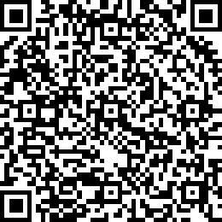
<インターネットで申込む場合>
「府政学習会」で検索いただくか、
右のＱＲコードから
お申込みください。

<往復はがきの場合>
必要事項(1)から(5)までを記載のうえ、
＜宛先＞へ郵送してください。

(1)イベント名（10月22日「府政学習会in
府立青少年海洋センター」）
(2)応募人数（１組4人まで）
(3)応募の代表者の「氏名」「年齢」「住所」「電話番号」
(4)代表者以外全員の方の「氏名」「年齢」
(5)手話通訳、車椅子の利用等配慮が必要な場合はその内容

＜宛先＞〒５４０－８５７０（住所不要）
府民お問合せセンター「府政学習会」
※料金不足の場合は受領できませんので、郵便料金にはご注意ください。
■お問合せ窓口(平日9時00分～18時00分)
府民お問合せセンター
電話番号06-6910-8001

※応募時にお預かりした個人情報は、府政学習会の円滑な遂行のために使用し、それ以外の目的には使用しません。また、大阪府個人情報保護条例に基づき適正に管理します。
新型コロナウイルス感染症対策について
必要な対策を講じた運営により開催します。参加者の皆様にはマスク等のご準備と屋内での着用、手指のアルコール消毒にご協力お願いします。また、当日、咳・発熱等の症状のある場合は参加を見合わせていただきますようお願いします。
なお、新型コロナウイルス感染症の拡大状況によっては、開催を中止する場合があります。あらかじめご了承ください。
応募上の注意

(1)手話通訳、車椅子の利用等配慮が必要な場合は応募の際にお申出ください。
(2)多数のご応募が見込まれますので、重複申込みはご遠慮ください。重複申込みの場合は、後の申込みを優先して受付けます
(3) 応募代表者の「氏名」「年齢」「住所」「電話番号」のほか、代表者以外全員の「氏名」「年齢」を記載してください。なお、応募人数と参加者氏名・年齢の記載に相違がある場合は、後の申込みを優先して受付けます。
(4)気象警報発令時等は内容を一部変更または中止することがあります。その他、現場の状況により中止することがあります。
(5)新型コロナウイルス感染症拡大防止のためイベント開催を中止することがありますので、ご了承ください。

◇ 府のウェブサイトでも
ご案内しております。

府政学習会

みなさまのご応募をお待ちしております！

当日は府政学習会終了後も以下の体験プログラムが開催されます。
府政学習会へのご参加・ご応募にかかわらず、どなたでもご参加いただけます（希望者のみ）。
※実費が必要となります。 ※先着順の受付（定員になり次第締切）となりますので、ご了承ください。
石ころアート
「二人乗りカヌー」体験

【事前予約】必要
10月18日（火曜日）までに府立青少年海洋センター受付へ直接お電話（072-494-1811）でお申込みください。
【集合時間】10月22日（土曜日）13時20分
【所要時間】１時間（13時30分～14時30分）程度
【場所】府立青少年海洋センター受付
【費用】１人につき635円
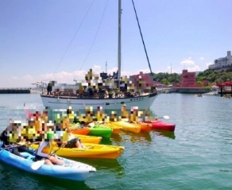
（当日現地でのお支払い）

【服装】濡れてもよい服・靴（サンダルやクロックスは不可）が必要です。また、着替えやタオルをお持ちください。

【事前予約】不要
【実施時間】10月22日（土曜日）
府政学習会終了後15時00分ごろまで
【所要時間】30分程度
【場所】府立青少年海洋センター受付
【費用】１個につき150円
（当日現地でのお支払い）
